Предмет: Геометрия
Класс: 10
УМК: Учебник: Атанасян Л.С. Геометрия. Учебник для 10-11 классов. М., «Просвещение», 2011.
Уровень обучения: базовый
Тема урока: Решение задач на нахождение угла между прямыми.
Место урока в системе уроков: 3 урок по теме «Угол между прямыми»(Урок обобщения)
Цель: отработка применения теоретических знаний, связанных с нахождением угла между прямыми к решению задач.
Задачи урока: -образовательные: создать содержательные и организационные условия для успешного повторения определения скрещивающихся прямых;
определения угла между скрещивающимися прямыми;
отработать навыки и умения нахождения угла между скрещивающимися прямыми, учить учащихся применять знания по теме при решении задач ЕГЭ.
-развивающие: организовать поиск решения задач, анализировать условие задач, составлять план их решения. Совершенствовать вычислительную и графическую культуру учащихся.
-воспитательные: продолжить формирование умения общаться на уроке, корректно отстаивать свою точку зрения, умение слушать товарищей, развитие коммуникабельности.
Планируемые результаты: знать определение скрещивающихся прямых; определение угла между прямыми в пространстве; уметь применять знания и умения по данной теме при решении геометрических задач.
Техническое Обеспечение урока: Раздаточный материал в виде готовых чертежей, проектор.
Дополнительное методическое и дидактическое обеспечение урока:
Статья В.И.Рыжика «Об углах между скрещивающимися прямыми и немного о прочих углах»
В.А.Смирнов Готовимся к ЕГЭ. Геометрия. Стереометрия./ – М.:МЦНМЩ,2011
В.А.Смирнов ЕГЭ 2011. Математика. Задача С2. Геометрия. Стереометрия./
Под редакцией А.Л.Семенова и И.В.Ященко – М.:МЦНМЩ,2011

План урока.
I. Организационный момент.
II. Актуализация теоретических знаний учащихся.
III Геометрический диктант
IV. Решение задач из ЕГЭ.
V. Домашнее задание.
VI. Итоги урока.Рефлексия.

Ход урока:
- Организационный момент.
(Приветствие, постановка цели урока, заполнение журнала в части указания отсутствующих на уроке, раздача готовых чертежей к задачам геометрического диктанта, сбор домашнего задания).
Замечание. Домашнее задание на этот урок просила выполнить на отдельных двойных листах.
Учитель: Приветствую Вас на обобщающем уроке по теме «Решение задач на нахождение угла между прямыми». Запишите, пожалуйста, в тетради сегодняшнее число и тему занятия
Основная цель нашего урока – это отработка применения ваших теоретических знаний, связанных с нахождением угла между прямыми к решению задач.( Слайд1)
- Актуализация теоретических знаний учащихся.
Учитель: Давайте повторим основные определения, необходимые для решения задач.
Как вы думаете, какие понятия сегодня будут основными?
-Каково взаимное расположение прямых в пространстве?(Слайд 2)
- Какие прямые называются скрещивающимися?
-Признак скрещивающихся прямых.
-Какой из четырех углов, полученных при пересечении двух прямых, мы называем углом между пересекающимися прямыми?
–Дайте определение угла между скрещивающимися прямыми. (Слайд 3)
-Дайте определение правильного многоугольника.(Выпуклый многоугольник называется правильным, если его стороны и углы равны. Пример: правильный шестиугольник.)
-Назовите свойство окружности, описанной около правильного многоугольника.
( Радиус окружности, описанной около правильного шестиугольника равен его стороне.)
-Дайте определение косинуса острого угла прямоугольного треугольника.(Косинусом острого угла прямоугольного треугольника называется отношение прилежащего катета к гипотенузе.
-Назовите свойство высоты, проведенной к основанию равнобедренного треугольника.( Высота, проведенная к основанию равнобедренного треугольника, является биссектрисой и медианой этого треугольника.)
- Назовите алгоритм решения задач на нахождение угла между скрещивающимися прямыми.
Алгоритм:
1. Провести прямую, параллельную одной из двух скрещивающихся прямых так, чтобы она пересекала вторую прямую. Мы получим пересекающиеся прямые, угол между которыми равен углу между исходными скрещивающимися.
2. Найти треугольник, в котором этот угол будет внутренним углом.
3. С помощью данных задачи найти тригонометрическую функцию этого внутреннего угол или сам угол.( Слайд 4)

Учитель: Молодцы! А теперь примените-ка ваши теоретические знания на практике.

- Геометрический диктант.
У каждого ученика на столе лежит альбомный лист, на них изображены кубы ABCDA₁B₁C₁D₁.
Учитель диктует задание:
А)на рисунке 1 построить прямые АВ₁ и CD₁. Определить угол между этими прямыми. Записать способ построения (параллельный перенос). Ответ : 90⁰.
Б)на рисунке 2 найти угол между прямыми СD₁ и ВС₁. Способ построения – параллельный перенос ВС₁ в AD₁. Треугольник AD₁С – равносторонний. Ответ : 60⁰.
В)на рисунке 3 найти угол между прямыми B₁D и АС. Строим FO параллельное B₁D. Имеем :FO наклонную, ВО – проекция, ВО перпендикулярно АС (так как диагонали квадрата перпендикулярны). По теореме о трех перпендикулярах FO перпендикулярно АС, а следовательно АС перпендикулярно B₁D.Ответ:90°
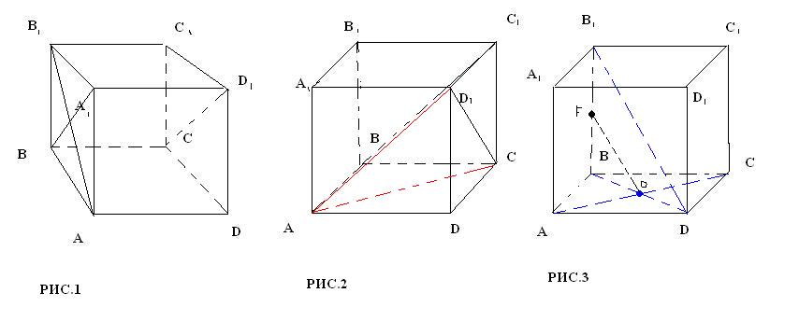
Проверка диктанта осуществляется на доске, где заранее заготовлены изображения всех фигур. Ученики цветным мелом строят углы и комментируют построение.
Подведем итог этого этапа урока. Ребята, каким способом мы находили углы между скрещивающимися прямыми?
- Решение задач из ЕГЭ.
Задача 1.В правильной шестиугольной пирамиде SABCDEF стороны основания которой равны 1, а боковые ребра равны 2, найдите косинус угла между прямыми SB и AD.(Слайд )5
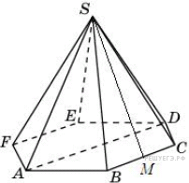 Решение. Прямая AD параллельна прямой BC. Следовательно, искомый угол — SBC. В равнобедренном треугольнике SBC проведём медиану и высоту SM. Имеем: 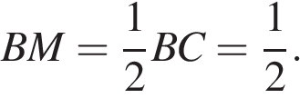
Из прямоугольного треугольника SBM получаем: 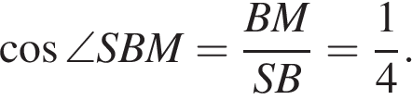

Ответ: 

Задача 2. В правильной шестиугольной призме A...F1, все ребра которой равны 1, 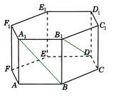найдите косинус угла между прямыми А1В и B1D. (Слайд 6)
Решение. Проведем прямую параллельно прямой :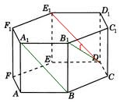
Угол равен углу между прямыми и , так как эти углы имеют параллельные стороны. Чтобы найти косинус угла , рассмотрим треугольник :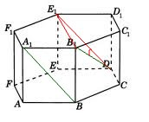
Найдем длины сторон этого треугольника. Для этого вспомним, чему равны элементы правильного шестугольника все стороны которого равны 1.
, 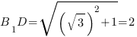(из треугольника )
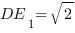(как диагональ квадрата )
- диаметр окружности, описанной около правильного шестиугольника со сторонами, равными 1. Мы получили равнобедренный треугольник :
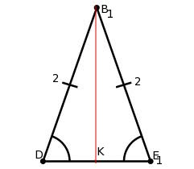
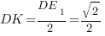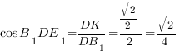
Ответ:
Дополнительно: В правильной шестиугольной пирамиде SABCDEF стороны основания которой равны 1, а боковые ребра равны 2, найдите угол между прямыми SB и CD.
V. Домашнее задание.
п.4-9,вопросы:№1-8, I глава; № 45,90 (Слайд 7)
VI. Итоги урока. Рефлексия. Учитель Я рада, что вы все работали хорошо. А теперь вспомните основные моменты нашего урока и ответим на вопросы:
Сегодня на уроке я повторил…
Сегодня на уроке я научился….
Мне необходимо ещё поработать над….
(Учащиеся отвечают)
Учитель: Сегодня за работу у доски получают оценки…, а также хочу отметить и поощрить за активную работу устно: … ( Слайд 8)

